AI 实践案例
仓库数据分析与异常研判
—— 用真实业务场景推广 AI 落地 ——

一、我们在做什么
仓库运营每天产生大量数据：开仓货量与工时、分拣员扫描记录、异常订单轨迹。传统做法是人工翻表、凭经验判断；我们的做法是：系统先算好指标，再让 AI 读数据、写结论，管理者只需核对数字、落地动作。
- 开仓效率 / 总体效率：看全仓产能与成本，发现异常日、波动原因。
- 分拣员个人效率：看个人与团队差距，精准安排培训与排班。
- AI 异常订单分析：批量读轨迹，自动判责、分类，减少人工逐单排查。

二、开仓效率 / 总体效率 —— 从数据到排班调整

2.1 AI 分析逻辑
系统向 AI 输入以下结构化数据（口径与页面一致）：
- 开仓效率（票/小时）：开仓日货量 ÷ 开仓日工时。
- 总体效率（票/小时）：总货量 ÷ 全部工时（含非开仓时段）。
- 按日明细：日期、货量、工时、是否开仓日、当日效率；最多 20 条。
- 辅助指标：开仓天数、统计总天数、菜鸟占比、每票成本等（页面展示）。
AI 输出两类内容：findings（3～5 条数据亮点或问题）与 suggestions（2～4 条具体改进建议）。语气像现场主管写给管理层的备注：直接扣数字，禁止空泛套话。

2.2 系统截图示例
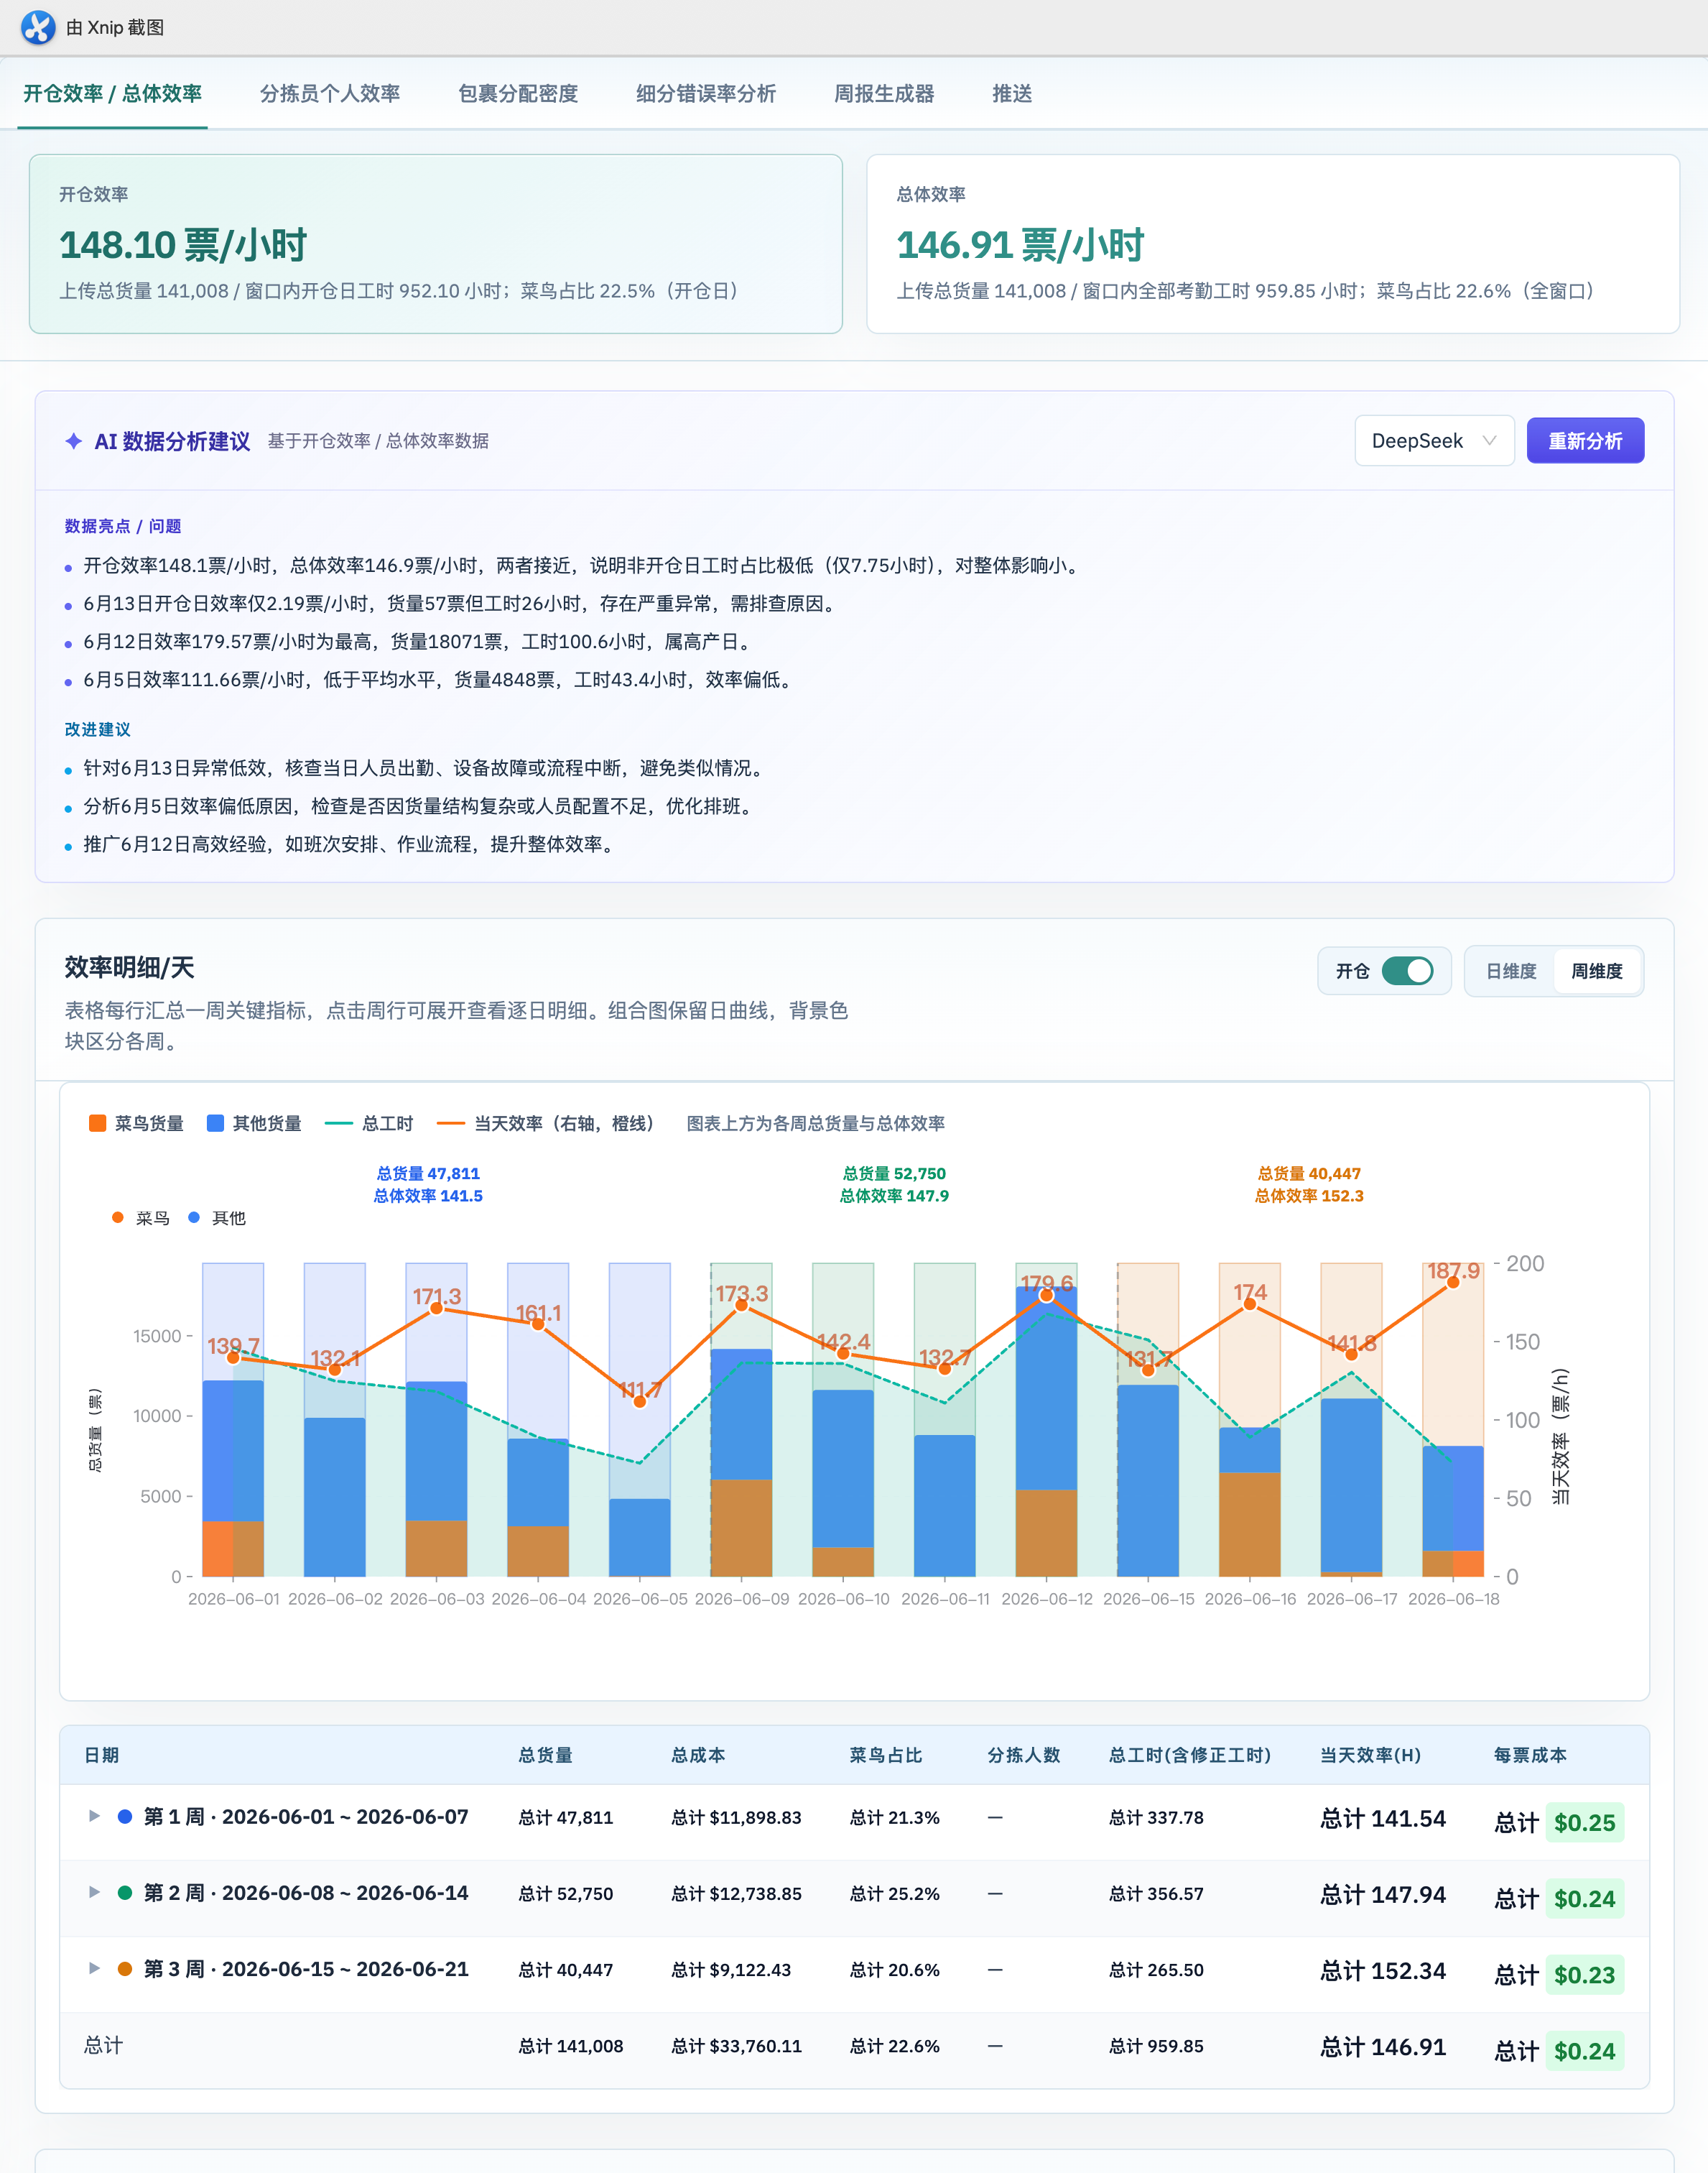
图 1 开仓效率 / 总体效率页面：KPI、AI 数据分析建议、按日效率明细

本例 AI 解读要点（摘自截图）：
- 开仓效率 148.10 与总体效率 146.91 接近，说明非开仓工时占比很小（约 7.75 小时），对总效率影响有限。
- 6 月 13 日开仓效率仅 2.19 票/小时（57 票 / 26 工时），属严重异常，需排查人员、设备或流程。
- 6 月 12 日峰值 179.57 票/小时，可复盘当日排班与货量结构，提炼可复制做法。
- 6 月 5 日效率 111.66 低于均值，建议结合货型复杂度、人手配置进一步分析。
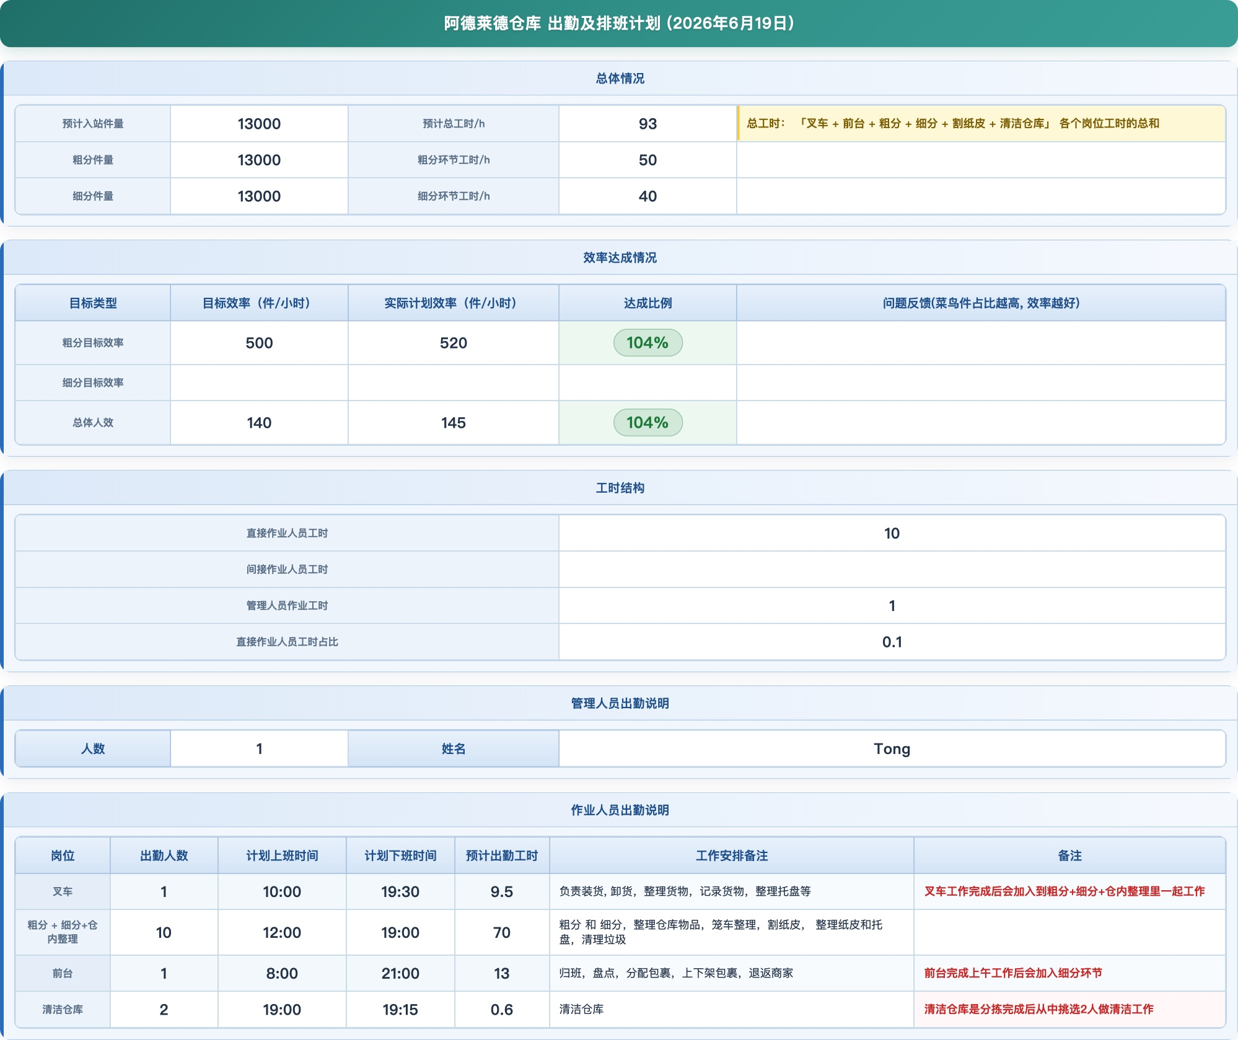

2.3 落地动作：根据仓内整体效率调整现场
AI 结论不是停在屏幕上。管理者根据 findings 调整排班、货量节奏与异常日响应——例如异常日加派人手、峰值日固化排班模板、低效日检查货型与设备。
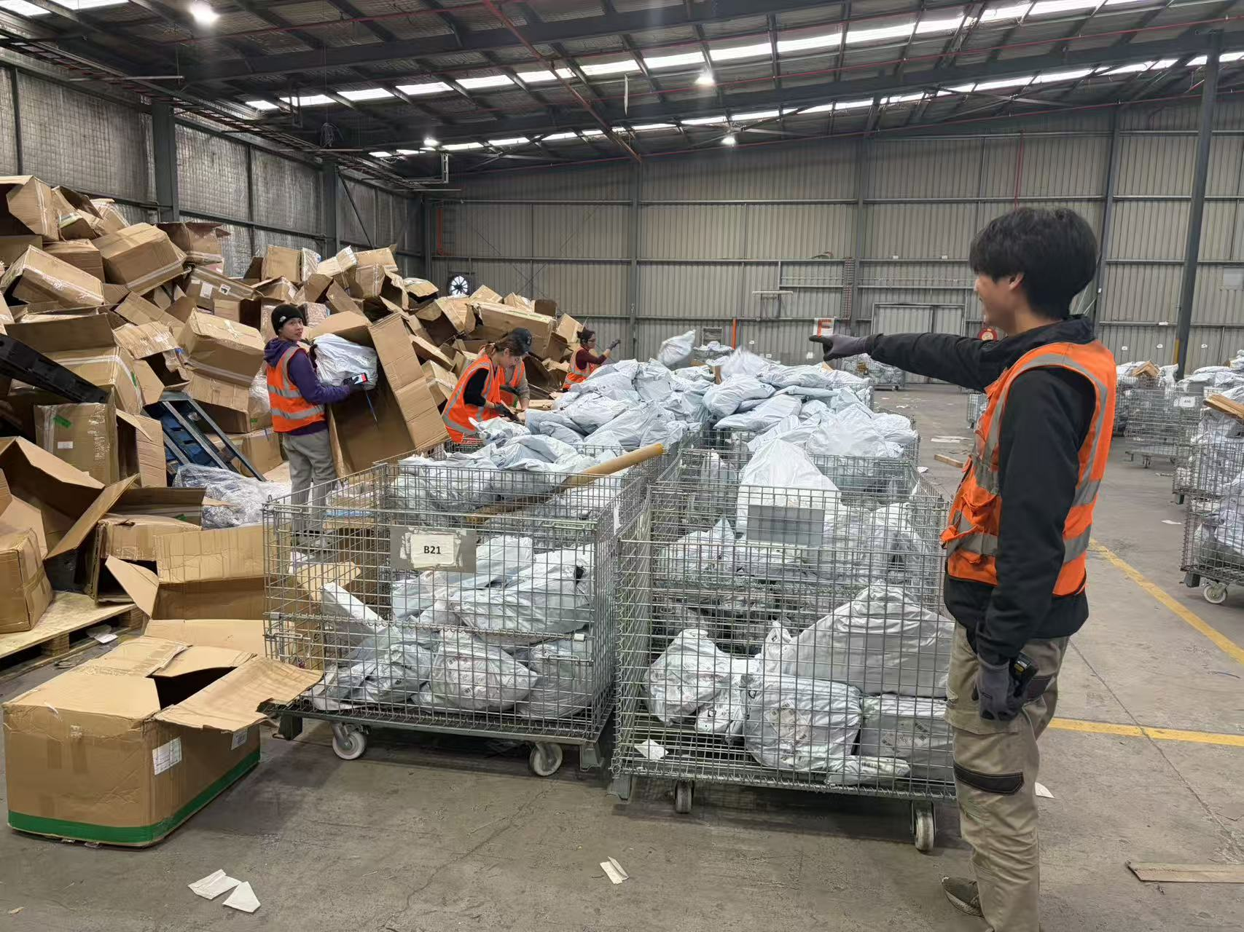
图 2 现场分拣：依据整体效率分析，优化开仓节奏、笼车分配与货量堆积管理

三、分拣员个人效率 —— 从排名到一对一培训

3.1 AI 分析逻辑
系统向 AI 输入分拣侧结构化数据：
- 一级分拣效率（票/小时）：总扫描量 ÷ 有效工时。
- 扫描员明细：姓名、扫描量、有效工时、原始效率、修正效率（adjustedEfficiency）。
- 修正效率说明：样本量或日均工时不足时，向团队均值回归，避免短班、小样本误判。
- 汇总：扫描员人数、统计天数、总扫描量、总有效工时。
AI 同样输出 findings + suggestions，重点识别人效标杆与拖后腿人员，并给出培训、排班、激励建议。

3.2 系统截图示例
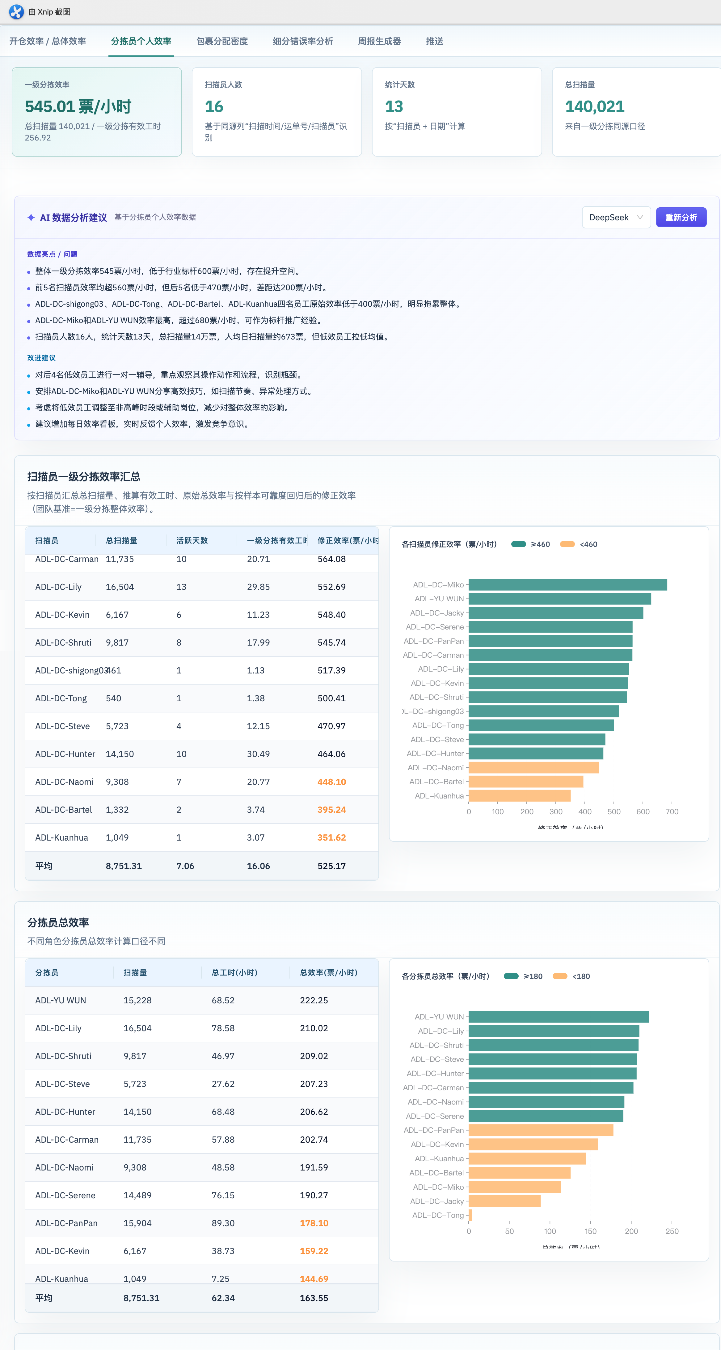

图 3 分拣员个人效率页面：团队 KPI、AI 建议、扫描员效率汇总与总效率对比

本例 AI 解读要点（摘自截图）：
- 团队一级分拣效率 545 票/小时，低于 600 的行业参考线，仍有提升空间。
- 头部 5 名与尾部 5 名相差近 200 票/小时，人效分化明显。
- ADL-DC-shigong03、Tong、Bartel、Kuanhua 等原始效率低于 400，建议一对一辅导。
- ADL-DC-Miko、ADL-YU WUN 等超过 680，可作为标杆组织经验分享。
- 建议：低效人员非高峰时段排班、每日效率榜、标杆带教扫描节奏与异常件处理。

3.3 落地动作：根据个人效率安排单独培训
个人效率分析的价值在于「点名到人」：不是笼统喊「大家加油」，而是对尾部扫描员做跟班、录屏复盘、标杆结对；对头部员工沉淀 SOP 供新人学习。
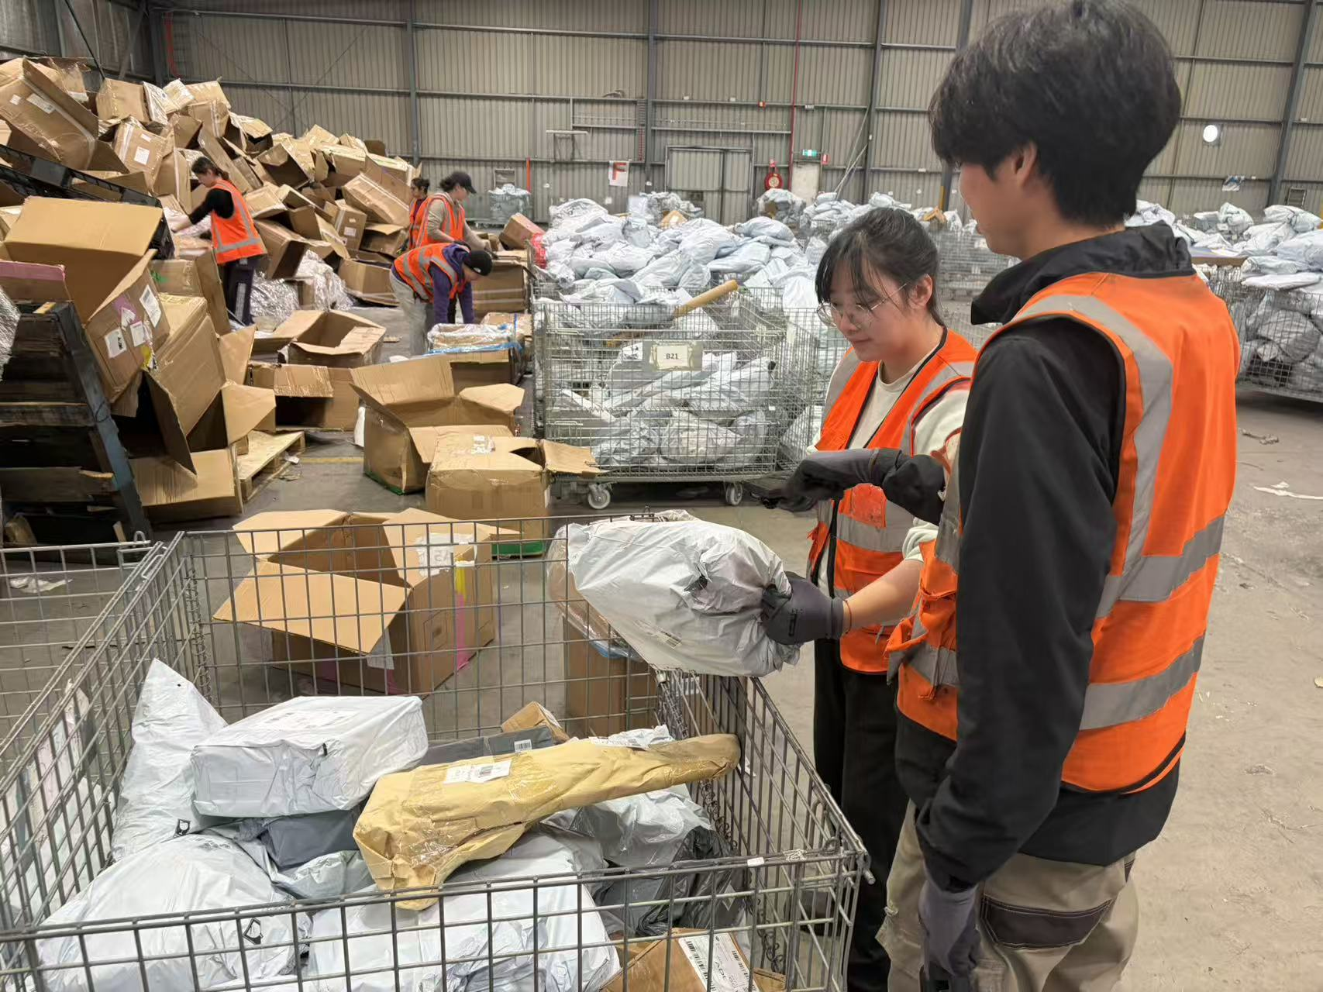
图 4 现场带教：依据个人效率数据，对低效分拣员进行一对一操作辅导

四、AI 异常订单分析 —— 从逐单排查到批量判责

4.1 AI 分析逻辑
与效率分析不同，异常订单分析走的是「轨迹研判」流水线：
- 输入：订单号列表 → 系统拉取 iMile 最新轨迹与阻断日志（freshForAi）。
- 预处理：服务端计算时序分析（责任仓、库内/库外起算、超时阈值、真实操作员识别等），模型只读预计算字段，不自行猜规则。
- AI 输出（每单）：丢失责任类型（库内丢失 / 库外丢失 / 需人工判断等）、子类型、判定依据、置信度。
- 护栏：服务端硬规则与模型结论交叉校验；不确定的订单标记需人工复核。
单次最多 500 单；支持 DeepSeek / OpenAI 切换；大批量可走异步任务队列，结果可导出 Excel。

4.2 系统截图：批量分析与结果表
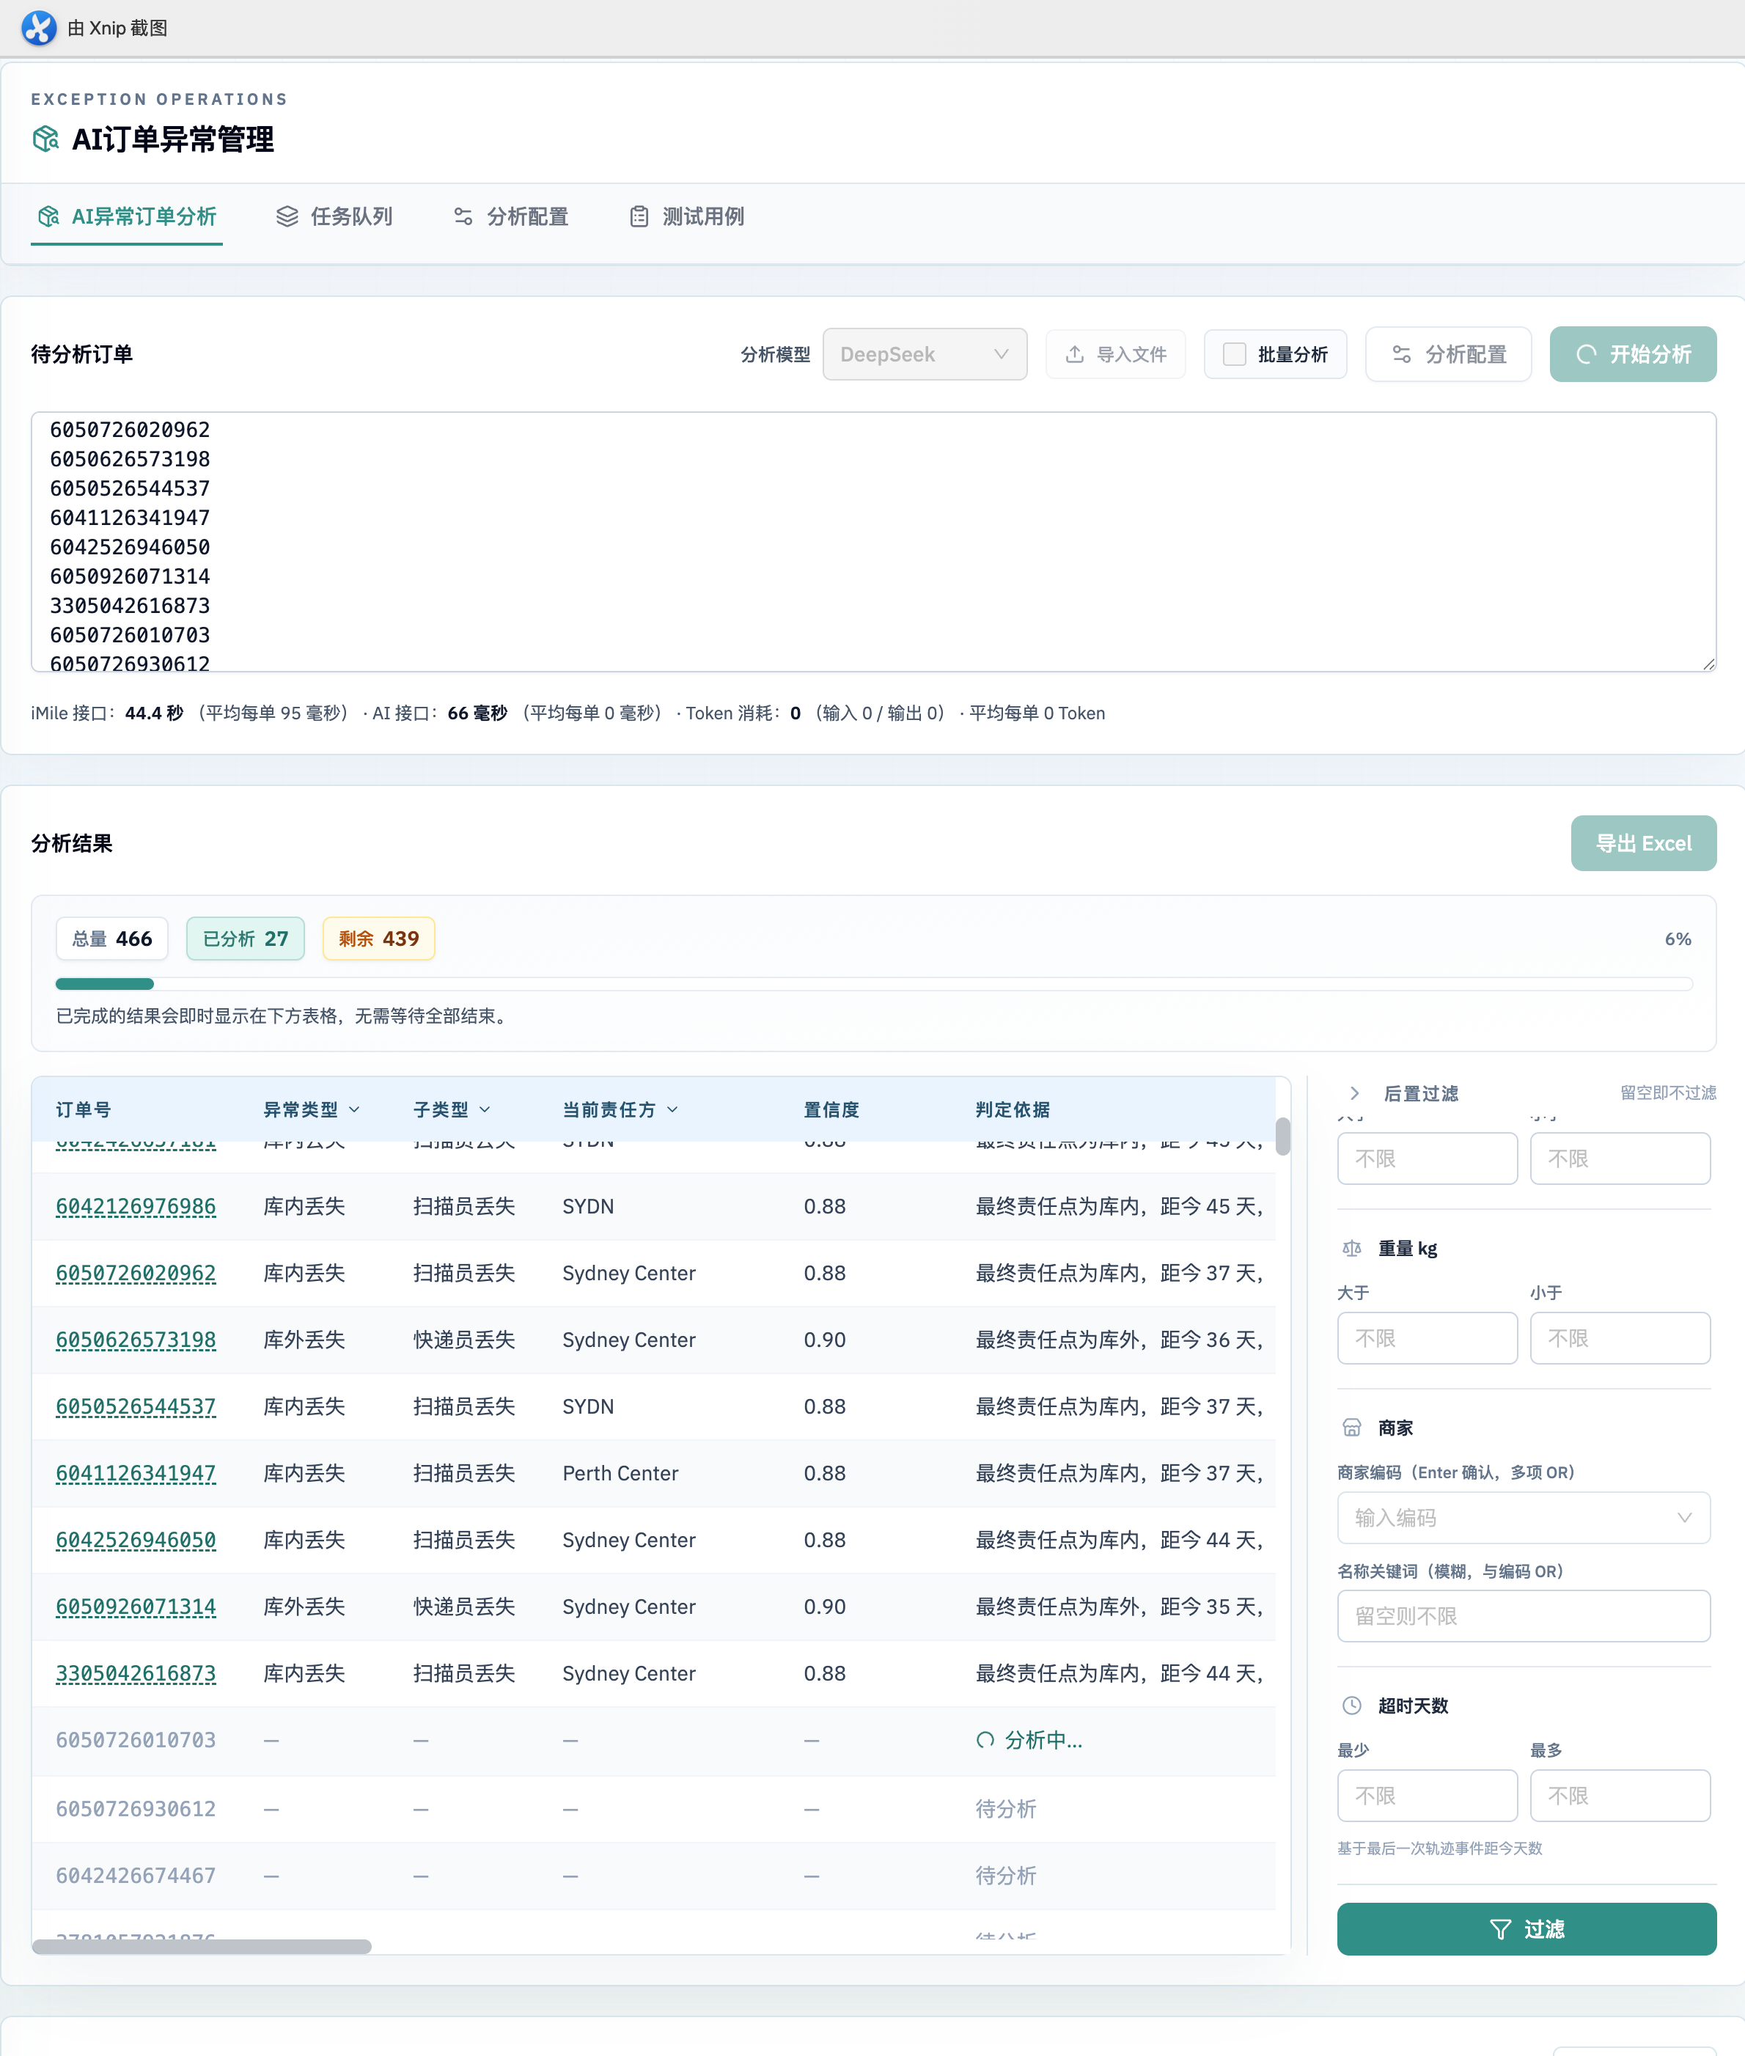
图 5 AI 订单异常管理：粘贴单号 → 批量分析 → 异常类型、责任方、置信度、判定依据

4.3 系统截图：飞书推送日报
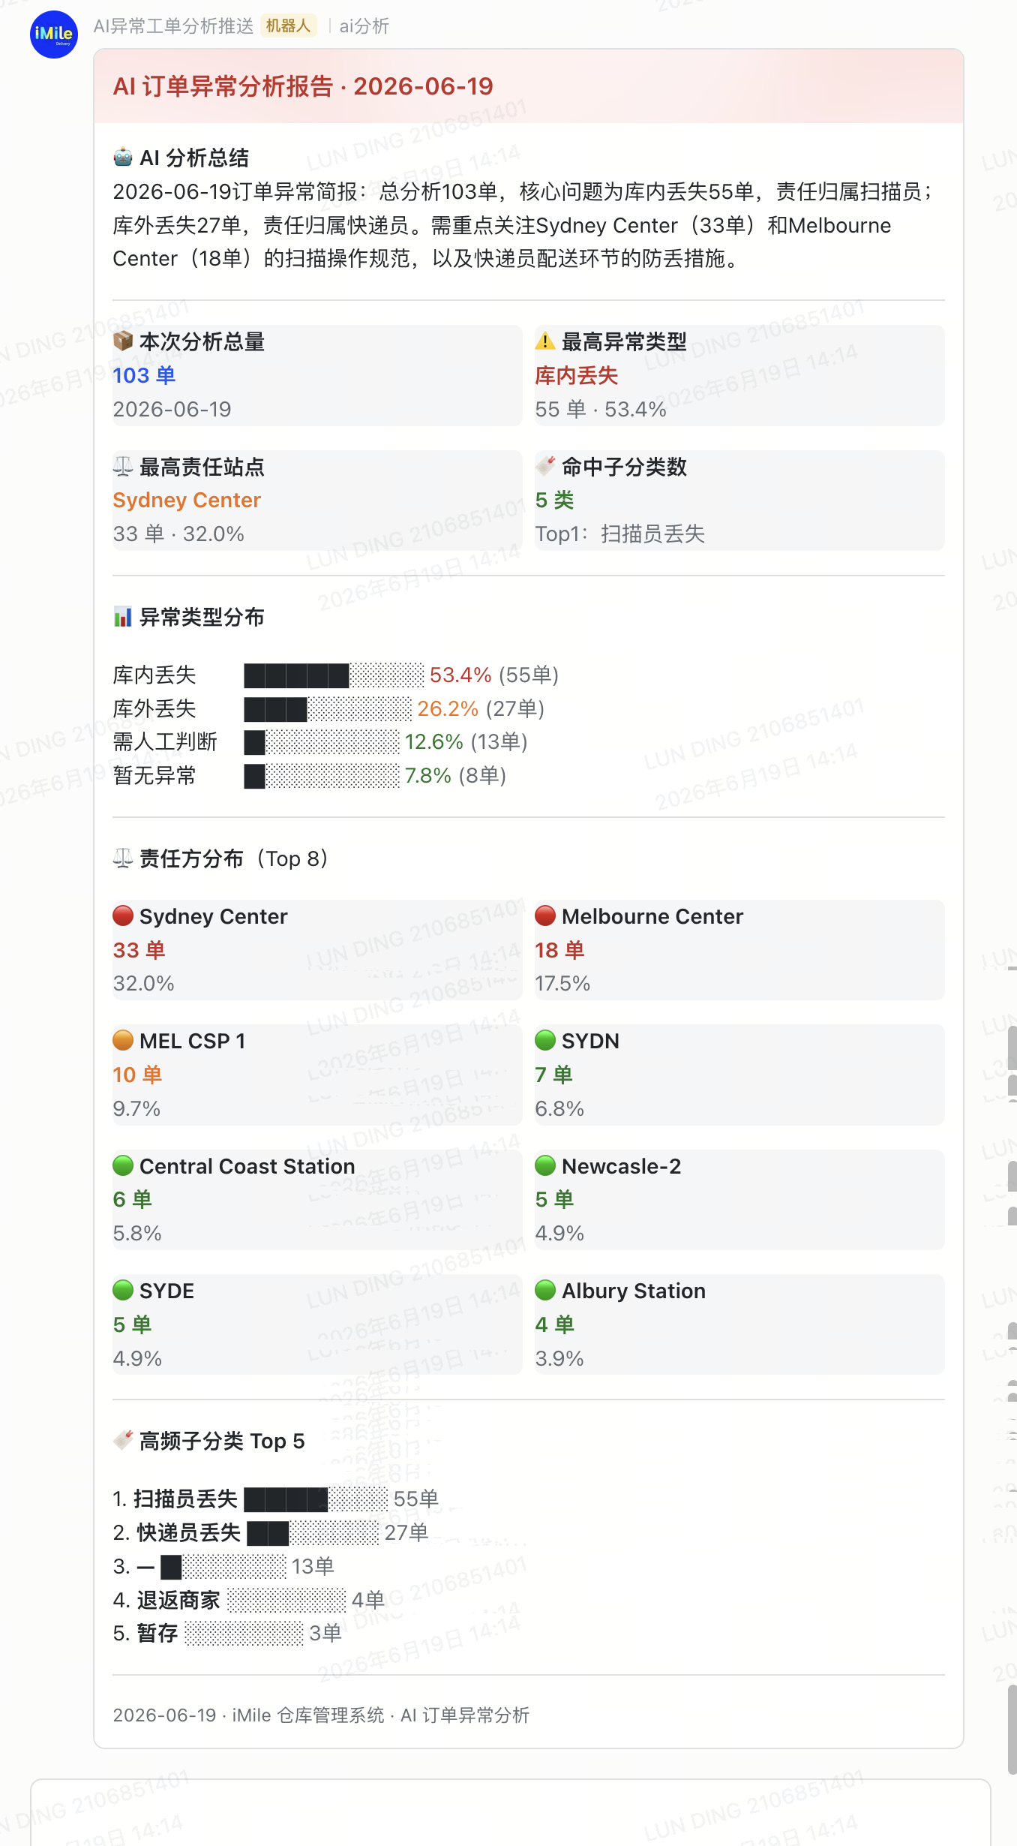
图 6 AI 订单异常分析报告（飞书卡片）：汇总 + 类型分布 + 责任方 Top8 + 高频子分类

本例推送解读要点（摘自截图，2026-06-19）：
- 共分析 103 单异常：库内丢失 55 单（53.4%），库外丢失 27 单（26.2%）。
- 责任站点 Top：Sydney Center 33 单、Melbourne Center 18 单。
- 高频子类：扫描员丢失 55 单、快递员丢失 27 单。
- AI 建议：重点盯 Sydney / Melbourne 扫描规范与派送环节防丢措施。

五、三条业务线如何串起来
效率分析与异常分析解决的是同一仓库的不同问题，但可以形成管理闭环：
- 整体效率看「仓有没有开够、哪天出了问题」→ 调整排班与开仓节奏（图 1→2）。
- 个人效率看「谁需要帮、谁可以带」→ 精准培训与激励（图 3→4）。
- 异常订单看「丢在哪、谁的责任」→ 减少人工逐单看轨迹，把精力放到 Sydney/MEL 等高发站点（图 5→6）。
异常分析里「扫描员丢失」高发，与个人效率里尾部扫描员低效，可以交叉验证：既做操作培训，也加强扫描规范与防丢流程。

